Dzień 1
1.,, Duży miś – mały miś” – zabawa matematyczna, porównywanie wielkości przedmiotów,
Środki dydaktyczne: zabawki lub obrazki przedstawiające zabawki w dwóch rozmiarach,
Rodzic zaprasza dziecko na dywan , na środku układa zabawki (dobiera je w taki sposób, aby można je było połączyć w pary: duża lala – mała lala itp., zabawki można zastąpić obrazkami). Rodzic prosi dziecko o nazwanie zabawek, a następnie wskazanie par według rodzaju i porównanie przy tym wielkości zabawek: duży miś – mały miś.

2. „Kto potrafi tak jak ja?” – zabawa naśladowcza
Dziecko próbuje naśladować czynności wykonywane przez rodzica i odwrotnie,

3, „Kim będę, jak dorosnę” – rozmowa z rodzicem; nazywanie zawodów prezentowanych na zdjęciach (lekarz, policjant, strażak, fryzjer, piosenkarka itp.); rozmowa na temat wymarzonych zawodów dzieci,
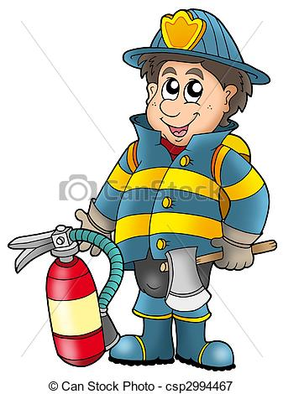

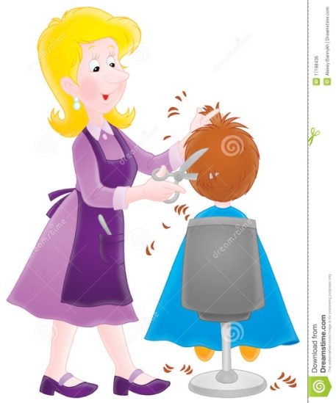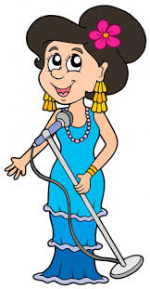

4. „I ja też urosnę!” – uważne słuchanie opowiadania Cz. Janczarskiego; rozmowa kierowana na temat treści
Rodzic czyta opowiadanie:
I ja też urosnę! W nocy padał deszcz. – Spójrz, Uszatku – powiedziała Zosia – jak wszystko wyrosło po deszczu. Rzodkiewka na grządce, trawy i chwasty… Uszatek przyglądał się trawkom, dziwił się i kręcił głową. A potem fikał na trawie koziołki. Nie zauważył, jak nadpłynęła chmura i zakryła słońce. Dopiero gdy lunął rzęsisty deszcz, Uszatek zerwał się na równe nogi i chciał biec do domu. Ale pomyślał: „Pada deszcz, znów wszystko będzie rosnąć. To i ja urosnę po deszczu. Postoję na dworze. Chciałbym być taki jak Duży Niedźwiedź z lasu…” Stanął niedźwiadek na środku trawnika. – Rech, rech, rech – usłyszał koło siebie. „To zielona żabka – pomyślał. – Ona chce też urosnąć…”. Majowy deszcz trwał krótko. Błysnęło słońce, zaświergotały ptaki, zalśniły na liściach srebrne kropelki. Miś stanął na czubkach łapek i zawołał: – Zosiu, Zosiu, ja urosłem! – Rech, rech, rech! – zaśmiała się żabka. – Jaki ty jesteś śmieszny, Misiu ! Wcale nie urosłeś, za to strasznie zmokłeś…

Po przeczytaniu tekstu rodzic prowadzi rozmowę o treści utworu, zadając pytania :
– Dlaczego rzodkiewka, trawa i chwasty urosły na grządce?
– Co zrobił Uszatek, kiedy zaczął padać deszcz?
– Czy Uszatek urósł na deszczu?
– Co rośnie dzięki deszczowi?

5. „Jak rośniemy” – zabawa edukacyjna; ustalanie kolejności etapów rozwoju człowieka
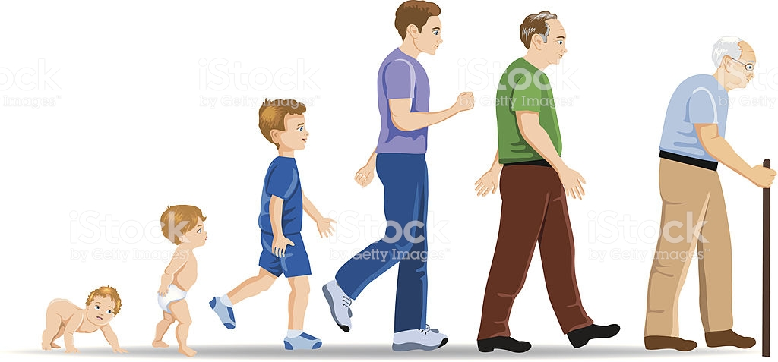

Dowolność rozmowy z dzieckiem.
Przykład - Niemowlęta szybko się rozwijają – siadają , raczkują, a potem zaczynają chodzić, przedszkolak, uczeń.
Dorośli zakochują się, biorą ślub ,zostają rodzicami , a potem dziadkami.

6. ,,A ja rosnę i rosnę” – zabawa naśladowcza
Rodzic ustala z dzieckiem, że na każde hasło będzie poruszał się w inny sposób: Niemowlę! – dzieci raczkują, Przedszkolak! – dzieci maszerują z podskokami, Uczeń! – dzieci maszerują, naśladując dźwiganie plecaka. Zabawę powtarzamy, zmieniając kolejność haseł.

7. „Duża Anna, mała Ania” – zabawa językowa,
Rodzic podaje przykład zdrobnienia swojego imienia – np.: mała Madzia, duża Magdalena. Następnie podaje zdrobnienia imion, a dziecko – formy podstawowe, potem na odwrót.

8. „Aktorka” – słuchanie wiersza, rozmowa na temat treści, oglądanie zdjęć aktorów na planie
filmowym ;
Aktorka Kiedy przed kamerą staje,
Cały świat się zmieniać zdaje.
Kiedy rolę swą odgrywa,
W inny wymiar nas porywa.
Gra w teatrze, na estradzie,
Sama albo w dużym składzie.
Śpiewa, krzyczy, recytuje,
W każdej roli się znajduje.
Mając do popisu pole,
W nowe wciąż się wciela role,
Często także w tej profesji
Bierze udział w jakiejś sesji.
Bo też, jeśli jest już znana,
Bywa fotografowana
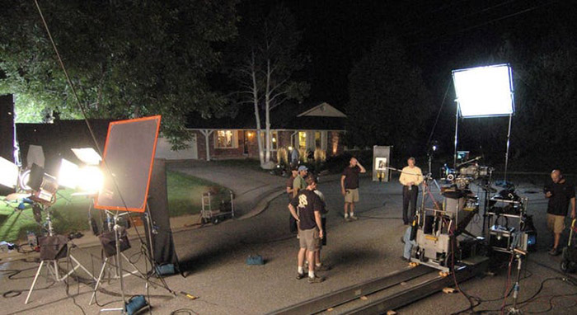

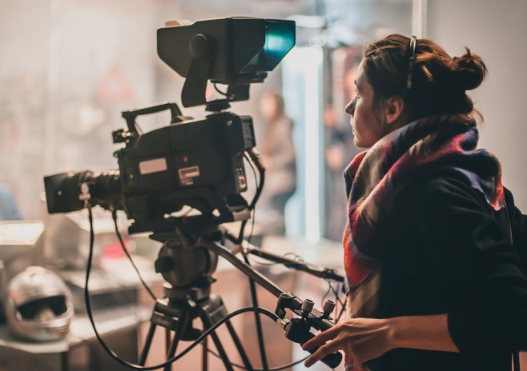

Dzień 2
1. Zabawy tradycyjne ze śpiewem: „Ojciec Wirgiliusz”, „Jawor, jawor” „Stary niedźwiedź mocno śpi”- w domu lub na dworze,
https://www.youtube.com/watch?v=jEq5DSekN84
https://www.youtube.com/watch?v=fNTilOpFdzg
https://www.youtube.com/watch?v=Q4E1259KmCI
2. „Wysoka – niska” – zabawa konstrukcyjna, układanie wieży z klocków zgodnie z poleceniem rodzica niska , wysoka
3. „A może zostanę lekarzem…” słuchanie wiersza Piotra F. Nalepy, rozmowa kierowana,
Lekarz Gdy choroba już dopadnie
Lekarz zbada cię dokładnie.
W gardło zajrzy i obsłucha,
Zerknie w nosek i do ucha,
Po czym ci zapewne powie,
Jak choroba twa się zowie.
To on leki przypisuje,
Kiedy zdrowie nam szwankuje.
To on leczy nas i radzi,
Co nam sprzyja, a co wadzi.
Co jest zdrowe, a co nie Powie nam, bo o tym wie!
Jeśli więc jesteśmy chorzy,
To pomogą nam doktorzy

Pytaniami zachęca dzieci do samodzielnych wypowiedzi:
Czy byłyście kiedyś u lekarza?
Jak wspominacie tę wizytę?

Pomoce lekarskie :
stetoskop,

termometr
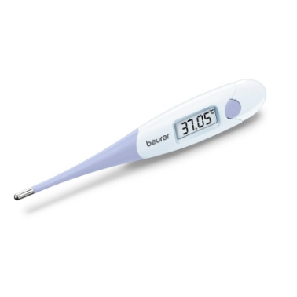

Ciśnieniomierz

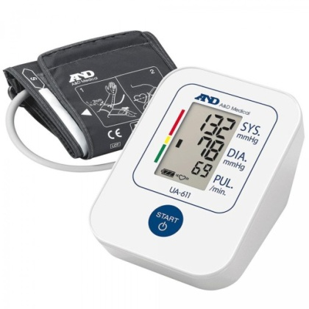

4. „Numer alarmowy” – zabawa edukacyjna,
Rodzic prezentuje dzieciom obrazki przedstawiające sytuacje zagrażające życiu, np. pożar, wypadek, zgubione dziecko, złodziej w akcji, i prosi dziecko o opisanie, co dzieje się na ilustracji. Następnie pyta, w jaki sposób wzywamy pomoc, nakierowuje rozmowę na wybór telefonu. Następnie prezentuje dzieciom tablicę z numerem alarmowym, zachęca dzieci do zapamiętania go w następujący sposób: Jedne usta (dzieci pookazują usta palcem wskazującym), jeden nos (dzieci pokazują nos palcem wskazującym), dwoje oczu (dzieci pokazują oczy równocześnie dwoma palcami wskazującymi) to jeden, jeden, dwa (dzieci pokazują dwa razy palec wskazujący i raz oba palce wskazujące).
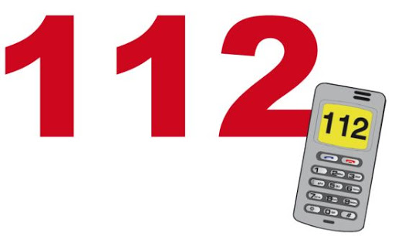

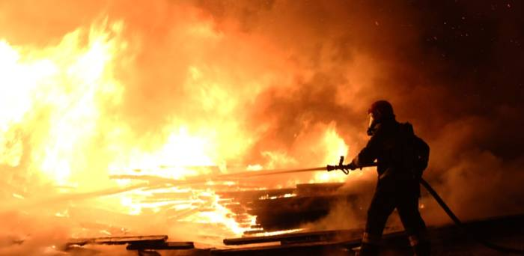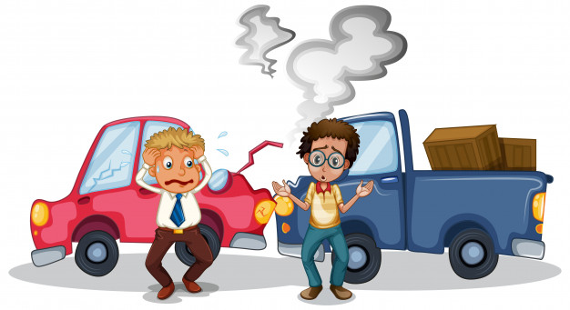

5. „Wyleczymy misia, wyleczymy lale” – zabawa naśladowcza z wykorzystaniem przedmiotów
przydatnych w pracy lekarza , (jeśli posiadają Państwo pomoce lekarskie zabawkowe lub prawdziwe)

6. „Duży skok – mały skok” – zabawa ruchowa z elementami skoku
Dzień 3
1. „Gimnastyka” – zabawa ruchowa, reagowanie ruchem na treść rymowanki,
Dzieci, twarzą do rodzica, wykonują ćwiczenia zgodnie z rymowanką: Gimnastyka Co dzień rano nasza mama z hukiem okno nam otwiera i okrzykiem budzi wszystkich: – Gimnastyka będzie teraz! (marsz w miejscu z wysoko uniesionymi kolanami)
Rączki w górę i na boki, trzy przysiady, dwa podskoki, wdech i wydech, cztery skłony i pajacyk roztańczony. (ćwiczenia zgodnie z treścią rymowanki)
Jeszcze uśmiech do słoneczka i poranna szklanka mleczka. (dzieci uśmiechają i naśladują gest picia ze szklanki)
Potem wszyscy przez dzień cały humor mają doskonały. (dzieci machają, uśmiechając się szeroko)

2. „Strażak” – uważne słuchanie wiersza, Piotra F. Nalepy, rozmowa na temat pracy strażaka; przypomnienie numeru alarmowego i sposobu na zapamiętanie go; oglądanie zdjęć strażaka, wozu strażackiego oraz gaśnicy, rękawic ochronnych; rozmowa na temat zastosowania wskazanych przedmiotów,
Strażak
Kiedy pożar gdzieś wybucha,
Trzeba wezwać tego zucha,
Który został przeszkolony,
Jak ma ogień być gaszony.
A to nie jest łatwa sprawa,
Z ogniem przecież nie zabawa.
Strażak, choć zabezpieczony,
Sam też bywa osmolony.
Gdy zaś się nie pali wcale,
Także pędzi na sygnale.
Czy wypadek, czy zalanie,
Wnet na miejscu strażak stanie
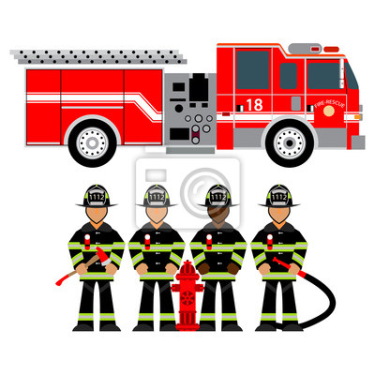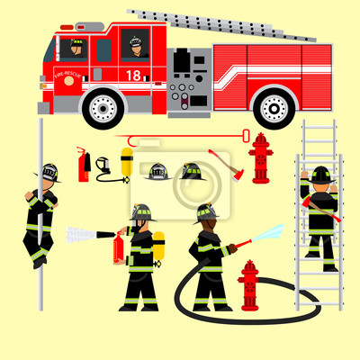
Rozmowa: Strażak ubrany jest mundur, hełm, rękawice i specjalne buty.
Strażak gasi pożar kiedy się pali, ratuje ludzi kiedy jest powódź, strażak wielkimi nożycami rozcina drzwi , aby uratować kierowcę z rozbitego samochodu, wydobywa ludzi z budynku , który się zawalił, likwiduje gniazda os.

3. ,,Wóz strażacki ,,– praca plastyczno-techniczna,
Środki dydaktyczne: farba typu tempera, kartonowe pudełka, fartuszki ochronne, szerokie pędzle lub gąbki, sześć czarnych kół z bloku technicznego, trzy niebieskie prostokąty, dwa małe żółte kółka, klej
Dzieci dostają kartonowe pudełka różnej wielkości i malują je czerwoną farbą. Do nakładania farby najlepsze będą szerokie pędzle lub gąbki. Gotowe pudełka dzieci zostawiają do wyschnięcia. Dzieci naklejają na pudełkach kształty, które będą pełniły funkcje okien, świateł, drzwi, kół. Wybierają gotowe elementy i przyklejają w odpowiednich miejscach. Przykładowe kształty i ich liczba: sześć czarnych kół z bloku technicznego (po trzy na dłuższym boku pudełka), trzy niebieskie prostokąty (okienka – boki i przód), dwa małe żółte i dwa czerwone kółka (światła wozu strażackiego).

4. Na drabinę – zabawa ruchowo-słuchowa,
Dzieci maszerują po dywanie w rytmie jakiegoś instrumentu. Na hasło: Na drabinę! zatrzymują się i naśladują na czworakach wchodzenie po drabinie strażackiej, a następnie schodzenie. Zabawę powtarzamy.

5.  Prawda czy fałsz? – zabawa edukacyjna.
Rodzic przedstawia dziecku fałszywe lub prawdziwe zdania. Zadaniem dzieci jest podnieść rękę, gdy wypowiadane zdanie jest prawdziwe. Przykładowe zdania: Dzieci mogą same ugotować obiad na kuchence. Dzieci nie mogą używać samodzielnie kuchenki gazowej. Wolno rozpalać ognisko w lesie. Nie wolno zostawiać zapalonych świeczek w mieszkaniu. Numer alarmowy do straży pożarnej to 112. Strażak ratuje nam życie.
Dzień 4

1. Zagadka” – wysłuchanie i rozwiązanie zagadki, pogadanka na temat pracy policjanta, oglądanie zdjęć radiowozu, munduru oraz innych narzędzi pracy policjanta; wskazywanie, w jakich sytuacjach policjant wykorzystuje konkretne przedmioty: kajdanki, gwizdek, lizak policyjny

Zagadka: Kto na skrzyżowaniu bez obawy staje, bo ręką zatrzyma auta i tramwaje?
ODPOWIEDZ: Policjant

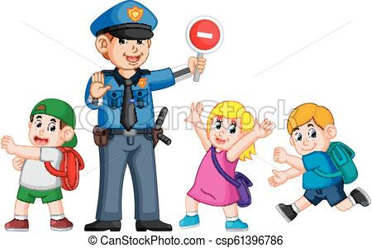

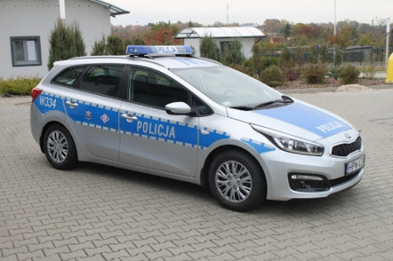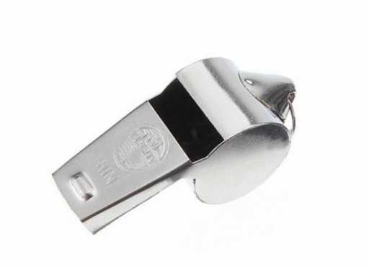

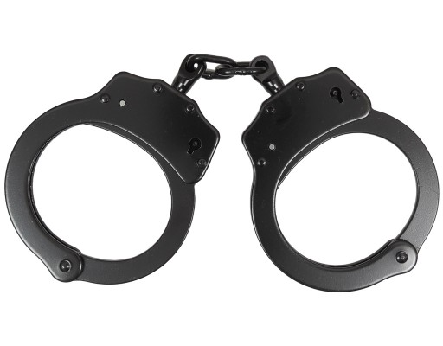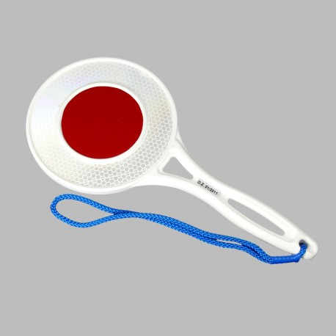

2. „Raz, dwa, trzy, pan policjant patrzy” – zabawa ruchowa na wzór tradycyjnej zabawy „Baba Jaga patrzy”

3. ,,112” – zabawa plastyczna,
Wyklejanie plasteliną numeru alarmowego, rodzic daje dziecku białe kartki techniczne w rozmiarze A5 z wydrukowanym numerem alarmowym 112 (dużą czcionką, nie pogrubioną). Zadaniem dzieci jest wykleić czerwoną i niebieską plasteliną numer alarmowy po śladzie, metodą kółeczek (kleimy kółeczko za kółeczkiem).
Środki dydaktyczne: plastelina czerwona i niebieska, kartki A5 z nadrukowanym lub napisanym numerem 112

4.,, Duży krok – mały krok” – zabawa słuchowo-ruchowa.
Rodzic wygrywa rytm na instrumencie (jak nie ma można wykorzystać przedmioty kuchenne). Na szybkie uderzenia dzieci robią małe kroczki, na wolne – robią duże kroki. Zabawę powtarzamy. Następnie nauczyciel zmienia polecenie na „wysoki – niski”. Na hasło: Wysoki! dzieci poruszają się na palcach, na hasło: Niski! spacerują na zgiętych kolanach.

Dzień 5

1. Jak się dzisiaj czujesz? – zabawa ruchowa;
Rodzic wydaje polecenia:
– jak dzisiaj jesteś wyspany, skacz do góry jak piłeczka;
– jak dzisiaj jesteś zmęczony, stój na jednej nodze;
– jak dzisiaj zjadłeś całe śniadanie, klepie się dziecko po brzuszku;
– jak dzisiaj masz dobry humor, kręci się dziecko dookoła;
– jak dzisiaj jesteś smutny, głaszcz się po głowie

2. „Magiczne słowa” – uważne wysłuchanie wiersza, rozmowa na temat zwrotów grzecznościowych i okoliczności, w jakich należy je stosować, nawiązanie do życia dorosłego i stosowania zwrotów grzecznościowych w codziennych sytuacjach;
Magiczne słowa
Jeśli bardzo chcesz czarować,
Musisz znać magiczne słowa.
Proszę – oto pierwsze z nich,
Co otwiera wszystkie drzwi.
Przepraszam – drugie ważne słowo.
Sprawia, że uśmiech wraca na nowo.
I dziękuję – słowo trzecie,
Po nim cudownie jest na świecie.
Proszę, przepraszam i dziękuję
To najważniejsze słowa.
Musisz je ćwiczyć co dzień wytrwale,
By nimi zaczarować (...).

3. „Znamy zawody” – zabawa edukacyjna, łączenie narzędzi pracy i zawodów;
Rodzic wypowiada nazwę narzędzia a dziecko próbuje go dopasować do zawodu fryzjera, strażaka, policjanta ,lekarza, aktora, itd., np. fryzjer – nożyczki, grzebień, policjant – kajdanki, gwizdek, strażak – gaśnica, wóz strażacki, lekarz – stetoskop, drewniana szpatułka, aktor -mikrofon, strój teatralny, fotograf – zdjęcie, aparat fotograficzny, dentysta – lusterko dentystyczne, fotel dentystyczny, listonosz – torba na listy, listy, mechanik – samochód, śrubokręt.

4. „Wyobraźnia” – uważne słuchanie wiersza, rozmowa na temat jego treści; zachęcanie dzieci do relaksu przy muzyce i wyobrażania sobie, kim chcą zostać, co chcą robić; opowiadanie innym o wyobrażonych sytuacjach, marzeniach
Wyobraźnia
Szkoda, że nie mam tak jak motylek
pary skrzydełek w kolorach tęczy.
Wtedy bym mogła
chociaż przez chwilę
Latać i nóżek swoich nie męczyć.
Mogłabym jeszcze na wielkiej łące
Pełnej stokrotek, maków, bławatków
Tańczyć walczyka razem ze słońcem
I odpoczywać na wonnym kwiatku.
Albo się uczyć od pana Świerszcza
Gry na malutkich zielonych skrzypkach.
Potem dać koncert pani Biedronce,
Tej co ma domek zrobiony z grzybka.
Szkoda, że nie mam tak jak motylek
W kolorach tęczy pary skrzydełek,
Ale na szczęście mam wyobraźnię,
Co może zdziałać naprawdę wiele.
Wystarczy tylko, że zamknę oczy,
Wnet na zielonej znajdę się łące.
Świerszcz ze skrzypcami
zaraz tu wskoczy
I razem damy wspaniały koncert.
Ze słonkiem walca zatańczę w parze
I zrobię wszystko, czego zapragnę.
Spełnię najskrytsze ze swoich marzeń
No bo od czego mam wyobraźnię?

Muzyka relaksacyjna: https://www.youtube.com/watch?v=GBexfwe-9j0

